26-27 Program Oryantasyon Toplantısı Tutanağı
Web Tasarım ve Kodlama Programı Oryantasyon Toplantı Tutanağı

GÜNDEM MADDELERİ
Üniversite, Birimler, Myo, Bölüm ve Program Tanıtımı
Maku.net, Makü +, Obs, Dijital Yoklama sistemi vb. Araçların Tanıtımı
Program Ders İçerikleri, PEA, PÇ, Sınavlar, Yatay Geçiş, Dikey Geçiş, Erasmus, İşletmede Mesleki Eğitim, Meslek Olanakları, Topluluklar, Genel Tavsiye ve Öneriler.
Bahis, Kumar, Hesap Kiralama, IBAN Paylaşımı, Yanıltıcı Site ve SMS iletileri, Psikolojik Destek konuları ile bilgilendirme

TOPLANTI KAPSAMI
• Mevcut Toplantı Gündemi
Toplantıda 2026- 2027 Eğitim Öğretim yılında programa kayıt olan öğrencilere okulun genel tanıtımı gerçekleştirilmiştir.
1. Üniversite, Birimler, MYO, Bölüm ve Program Tanıtımı
Toplantı, üniversitemizin genel tanıtımı, misyonu ve sunduğu imkânların aktarılmasıyla başladı. Bu kapsamda bağlı bulunulan Meslek Yüksekokulunun (MYO) yapısı, bölüm ve programların amaçları detaylı bir şekilde katılımcılara anlatıldı. Öğrencilerin akademik birimleri tanımasının, üniversite kültürüne uyum sağlama sürecindeki kritik rolüne dikkat çekildi.
2. Dijital Araçlar ve Kampüs Sistemlerinin Tanıtımı
Eğitim-öğretim ve idari süreçlerin etkin yürütülmesinde kullanılan dijital platformlar tanıtıldı. Maku.net ana portalı ile kurumsal duyuruların takibi, Makü + uygulaması ve öğrenci işleri süreçlerinin yürütüldüğü ÖBS (Öğrenci Bilgi Sistemi)hakkında bilgilendirme yapıldı. Ayrıca ders devamlılığının takibi amacıyla kullanılan Dijital Yoklama Sistemi’nin işleyişi katılımcılara aktarıldı.
3. Akademik Süreçler, Değerlendirme ve Fırsatlar
Program müfredatını oluşturan ders içerikleri, Program Eğitim Amaçları (PEA) ve Program Çıktıları (PÇ) hakkında katılımcılara rehberlik edildi. Sınav uygulamaları, yatay ve dikey geçiş (DGS) koşulları, Erasmus değişim programları ve İşletmede Mesleki Eğitim imkânları detaylandırıldı. Mezuniyet sonrası sahip olunacak meslek olanakları ve öğrencilerin kişisel gelişimleri için aktif öğrenci topluluklarına katılmalarının önemi vurgulandı.
4. Güvenlik, Yasal Uyarılar ve Psikolojik Destek
Toplantının son bölümünde öğrencilerin karşılaşabileceği dijital ve hukuki riskler ele alındı. Bahis, kumar, hesap kiralama ve IBAN paylaşımı gibi yasadışı ve suça sürükleyici eylemlerin ağır hukuki ve maddi sonuçları hakkında uyarıda bulunuldu. Yanıltıcı web siteleri ile SMS iletilerine karşı dikkatli olunması gerektiği önemle belirtildi. Son olarak, öğrencilerin üniversite yaşamı boyunca karşılaşabilecekleri her türlü akademik ve kişisel zorlukta kampüs içindeki psikolojik destek ve rehberlik hizmetlerinden faydalanabilecekleri hatırlatıldı.
Toplantı Sonucu ve Kapanış
Gündem maddelerinin tamamlanması ve öğrencilerden gelen soruların yanıtlanmasının ardından toplantı iyi dileklerle sona erdi.

TOPLANTI FOTOĞRAFLARI
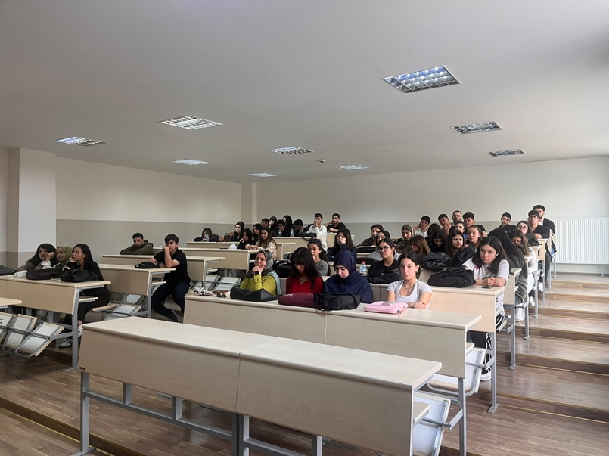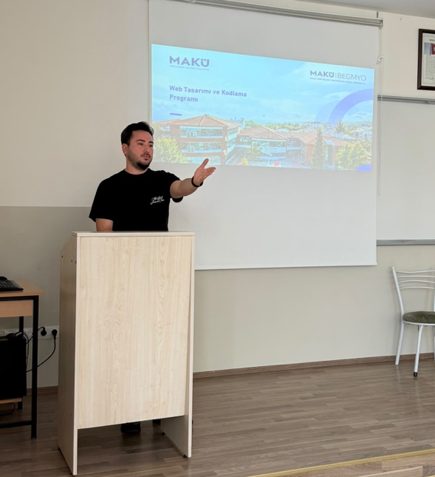

Katılımcı | Program İç Paydaş Kurulu | İmza
Dr. Öğr. Üyesi Handan Sabriye YAMAN | Bölüm Başkanı | Katıldı
Öğr. Gör. Kemal Sami ÖZTERİŞ | Program Koordinatörü | Katıldı
Öğr. Gör. Süleyman Kayra POLAT | Üye | Katıldı
Öğr. Gör. Mehmet KUTBAY | Üye | Katıldı
Öğr. Gör. Uğur HAZIR | Üye | Katıldı

